**সুন্দর পিচাই - একজন অনুপ্রেরণা**

Wear your failure as a badge of honour.

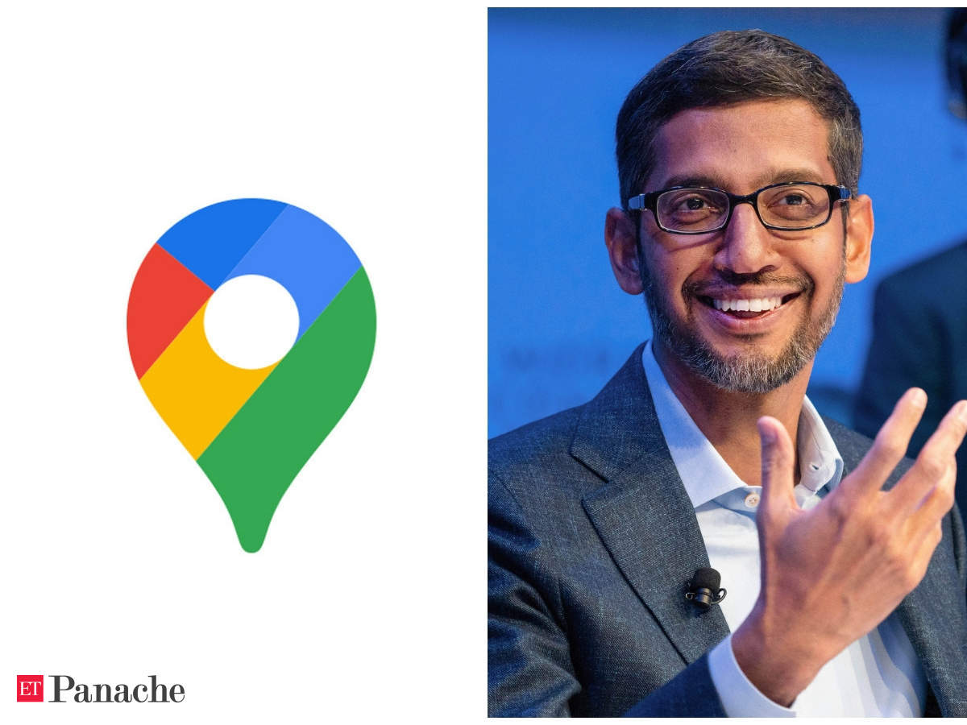- Sundar Pichai

সুন্দর পিচাই ১৯৭২ সালের ১২ জুলাই মাদ্রাজে (বর্তমানে চেন্নাই) একটি মধ্যবিত্ত তামিল পরিবারে জন্মগ্রহণ করেন। তাঁর বাবা রেগুনাথা পিচাই একজন বৈদ্যুতিক প্রকৌশলী ছিলেন এবং বৈদ্যুতিক উপাদান তৈরির একটি কারখানায় কাজ করতেন। পিচাই এবং তাঁর ছোট ভাইয়ের জন্মের আগে তাঁর মা একজন শ্রুতিলেখক হিসেবে কাজ করতেন। ছোটকালে সুন্দর পিচাই এবং তাঁর বড় পরিবার একটি দুই রুমের ছোট্ট বাড়িতে ভাড়া থাকতো। পিচাই তখন তার ভাইয়ের সাথে বাড়ির বসার ঘরে ঘুমাতেন।

৮০ এর দশকে যে কোনও ভারতীয় মধ্যবিত্ত পরিবারের মতো, পিচাইদের দিনকাল অনেক কষ্ট এবং সংগ্রামের সাথে অতিবাহিত হচ্ছিলো। এমনকি একটি স্কুটার কেনার জন্য পিচাইয়ের বাবা তিন বছর অপেক্ষা করে টাকা জমিয়েছিলেন।

অল্প বয়সেই পিচাই প্রযুক্তির প্রতি আগ্রহ প্রকাশ করেছিলেন কারণ তিনি বুঝতে পেরেছিলেন যে কীভাবে প্রযুক্তি আমাদের অনেক সময় বাঁচাতে পারে। যখন তাঁর মা অসুস্থ ছিলেন, তখন তা মার রক্ত পরীক্ষার রিপোর্ট সংগ্রহের জন্য তাঁকে খুব দূরের জায়গায় ভ্রমণ করতে হতো। জায়গাটিতে পৌঁছতে তাঁকে এক ঘন্টারও বেশি সময় লাগতো এবং কেন্দ্রটিতে কয়েক ঘন্টা অপেক্ষা করতে হতো যা তাঁকে প্রচুর বিরক্ত করেছিল।

কিন্তু যখন তাঁর পরিবার প্রথম টেলিফোন কিনেছিল, তখন এটির জন্য পিচাইয়ের অনেক মূল্যবান সময় বেঁচে যেত, যেহেতু একটি ফোন কল দিয়েই তিনি জেনে নিতেন যে কখন রক্ত পরীক্ষার রিপোর্টগুলো আসবে। তাঁর পরিবার খুব শিগগিরই উপলব্ধি করেছিল যে সুন্দর পিচাই প্রচুর জিনিস খুব সহজেই মুখস্ত করতে পারে। ছোটবেলায় পিচাই অনেক ফোন নম্বর মনে করে সবাইকে অবাক করে দিতেন। তাঁর পরিবার কেনা ফ্রিজেও তিনি আগ্রহী ছিলেন।

সুন্দর পিচাই তার একটি আলোচনায় বলেছিলেন, "আমরা একটি ফ্রিজ পাওয়ার জন্যও অনেকক্ষণ অপেক্ষা করেছিলাম, এবং আমি দেখেছিলাম যে আমার মায়ের জীবন কীভাবে আক্ষরিক অর্থে পরিবর্তিত হয়েছে: তাঁর প্রতিদিন রান্না করার প্রয়োজন হতো না, তিনি আমাদের সাথে আরও বেশি সময় কাটাতে পারতেন। আসলে আমি প্রযুক্তি কীভাবে মানবজীবনে অনেক পার্থক্য আনতে পারে তা প্রত্যক্ষভাবে দেখেছি এবং আমি এখনও এটি উপলব্ধি করেছি। সেজন্যই আমি সেই প্রযুক্তিগত অগ্রগতি ত্বরান্বিত করার জন্য নৈতিক আবশ্যকতা অনুভব করি।"

চেন্নাইয়ের জওহর বিদ্যালয়ে পড়াশুনা করে তাঁর প্রাথমিক এবং ম্যাধমিক শিক্ষাজীবন অতিবাহিত হয়। তিনি ছোটকাল থেকেই পড়াশোনায় অত্যন্ত মনোযোগী ছিলেন, যার ফলস্বরুপ তিনি খড়গপুরের ইন্ডিয়ান ইনস্টিটিউট অফ টেকনোলজিতে (IIT) আসন অর্জন করেছিলেন, যেখানে ধাতুবিদ্যা প্রকৌশলে বি.টেক করেন এবং সেখান থেকে রৌপ্য পদক অর্জন করেন।

পিচাই সম্পর্কে তার অধ্যাপক সনাত কুমার রায় একবার বলেছিলেন, “সে এমন সময়ে ইলেকট্রনিক্সের ক্ষেত্রে কাজ করছিল যখন আমাদের পাঠ্যক্রমটিতে ইলেক্ট্রনিক্স সম্পর্কিত কোনও পৃথক কোর্স ছিল না। তার থিসিসে সিলিকন ওয়েফারের মধ্যে অন্যান্য পদার্থের অণুগুলির প্রতিস্থাপনের মাধ্যমে সিলিকন ওয়েফারের বৈশিষ্ট্যগুলিকে পরিবর্তন করার প্রক্রিয়া বাখ্যা করা হয়েছিল। এটি প্রথম থেকেই খুব স্পষ্ট ছিল যে সুন্দর ইলেকট্রনিক্স এবং এর উপকরণ সম্পর্কে খুবই আগ্রহী ছিল।"

IIT-তে কোর্স চলাকালীন, সুন্দর পিচাই স্ট্যানফোর্ড বিশ্ববিদ্যালয় থেকে পদার্থবিজ্ঞান এবং সেমিকন্ডাক্টর পদার্থবিজ্ঞানে অধ্যয়ন করার জন্য বৃত্তি অর্জন করেন যেখানে থেকে তিনি এম.এস. ডিগ্রি লাভ করেন। এম.এস করার পরে, তিনি ২০০২ সালে পেনসিলভেনিয়া বিশ্ববিদ্যালয়ের ওয়ার্টন স্কুল থেকে এমবিএ করেন।

ম্যানেজমেন্ট পরামর্শ সংস্থা ম্যাককিনজি অ্যান্ড কোংয়ে কর্মজীবনের একটি সংক্ষিপ্ত অধ্যায় অতিবাহিত করে, পিচাই ২০০৪ সালে গুগলের প্রোডাক্ট ম্যানেজমেন্ট এবং ডেভেলপমেন্ট টিমে যোগ দিয়েছিলেন। প্রাথমিকভাবে তাঁর উপর গুগল সার্চ ইঞ্জিন টুলবার ডেভেলপ করার দায়িত্ব অর্পণ করা হয়েছিল যা ইন্টারনেট এক্সপ্লোরার এবং ফায়ারফক্সের ব্যবহারকারীদের গুগলে অনুসন্ধান করার সহজ অ্যাক্সেস দেয়। তিনি গুগল গিয়ার্স, গ্যাজেটস, গুগল প্যাকের মতো আরও অনেক গুরুত্বপূর্ণ পণ্য তৈরিতেও অবদান রেখেছিলেন।

গুগলে যোগদানের একই বছর পিচাইকে প্রোডাক্ট ডেভেলপমেন্টের ভাইস প্রেসিডেন্ট হিসেবে মনোনীত করা হয় এবং তিনি আরও সক্রিয়ভাবে জনকল্যাণমুখী ভূমিকা নিতে শুরু করেন।

তারপরে পিচাইয়ের ক্যারিয়ার এবং গুগলের বৃদ্ধিযাত্রার টার্নিং পয়েন্ট এলো। পিচাই গুগলের নিজস্ব ব্রাউজার ডেভেলপ করার ধারণা নিয়ে এসেছিলেন। যদিও প্রাথমিকভাবে এই ধারণাটি সিনিয়ররা নিরুৎসাহিত করেছিলো, তবুও তাঁর অধ্যবসায় এবং তাঁর পণ্যের প্রতি বিশ্বাস দেখে ল্যারি পেজ এবং সের্গেই ব্রিন গুগলের নিজস্ব ব্রাউজার চালু করতে সম্মত হয়েছিলেন। পরবর্তী কয়েক বছর ধরে, তিনি ক্রোমের বিকাশে সরাসরি জড়িত ছিলেন, যা ২০০৮ সালে জনসাধারণের জন্য প্রকাশিত হয়। পণ্যটি বিশ্বে ব্যাপক সাড়া ফেলে এবং পিচাইকে আন্তর্জাতিকভাবে জনপ্রিয় ব্যক্তিতে পরিণত করে। এখনও ক্রোম বিশ্বের এক নম্বর এবং সবচেয়ে ব্যবহৃত ব্রাউজার।

২০১২ সালে সুন্দর পিচাই সিনিয়র ভাইস প্রেসিডেন্ট হিসেবে পদোন্নতি পেলেন এবং এর দু'বছর পরে তাঁকে গুগল এবং অ্যান্ড্রয়েড স্মার্টফোন অপারেটিং সিস্টেম উভয়েরই প্রোডাক্ট চিফ করা হয়। তাঁর আরেকটি গুরুত্বপূর্ণ অবদান হলো অ্যান্ড্রয়েড ওয়ান নামক কম দামের স্মার্টফোন বাজারজাত করা। তিনি সার্চ, ম্যাপস, রিসার্চ, Google+, অ্যান্ড্রয়েড, ক্রোম, অবকাঠামো, বাণিজ্য ও বিজ্ঞাপন এবং গুগল অ্যাপসের দায়িত্বেও ছিলেন। পিচাইয়ের অধীনে, অ্যান্ড্রয়েড বিশ্বের শীর্ষস্থানীয় অপারেটিং সিস্টেম হিসাবে এটির জায়গা তৈরী করে নেয় এবং একজন CEO হিসেবে পিচাই সুরক্ষা এবং গুগল অ্যাসিস্ট্যান্ট ইত্যাদির দৃষ্টিকোণ থেকে অ্যান্ড্রয়েডের আর্কিটেকচারে বিভিন্ন দুর্বল পয়েন্টগুলিকে শক্তিশালী করতে সক্ষম হয়েছিল।

২০১৪ সালে নেস্ট ল্যাব কিনতে তিনি গুগলের 3.2 বিলিয়ন মার্কিন ডলারের সমঝোতায় সহায়তা করেছেন বলেও জানা গিয়েছিল। আর তাই গুগলের সহপ্রতিষ্ঠাতা ল্যারি পেজ এবং সের্গেই ব্রিন যখন আগস্ট ২০১৫ সালে আলফাবেট তৈরির ঘোষণা দিয়েছিলেন, তখন এটি অবাক হওয়ার মতো কিছু ছিল না যে পিচাইকে গুগলের CEO মনোনীত করা হবে। ২০১৯ সালের ডিসেম্বরে তাঁকে ল্যারি পেজের পরিবর্তে আলফাবেটের CEO মনোনীত করা হয়।

“সুন্দর পিচাই প্রযুক্তির প্রতি আমাদের ব্যবহারকারী, অংশীদার এবং কর্মীদের গভীর আবেগ নিয়ে আসতে প্রতিদিন কাজ করেন। তিনি গুগলের CEO এবং আলফাবেট বোর্ড অফ ডিরেক্টরস এর সদস্য হিসাবে আলফাবেট গঠনের মাধ্যমে, ১৫ বছর ধরে আমাদের সাথে নিবিড়ভাবে কাজ করেছেন। তিনি আলফাবেটের অবকাঠামোর গঠনের মাধ্যমে আমাদের আস্থা ভাগ করে নিয়েছেন, এবং প্রযুক্তির মাধ্যমে এই অবকাঠামো আমাদেরকে বড় চ্যালেঞ্জ মোকাবেলায় সক্ষমতা প্রদান করেছে। আলফাবেট প্রতিষ্ঠিত হওয়ার পরেও আমরা সুন্দরের উপর সবচেয়ে বেশি নির্ভর করেছিলাম এবং গুগল ও আলফাবেটের ভবিষ্যতে নেতৃত্ব দেওয়ার জন্য সুন্দরের চেয়ে ভাল আর কেউ নেই। "

সহপ্রতিষ্ঠাতা পেজ এবং ব্রিনের চিঠিটি পিচাইয়ের অর্জন এবং ভবিষ্যতের গুগল এবং আলফাবেটের জন্য পিচাইয়ের সাথে সামঞ্জস্যতার গুরুত্ব তুলে ধরেছে।

